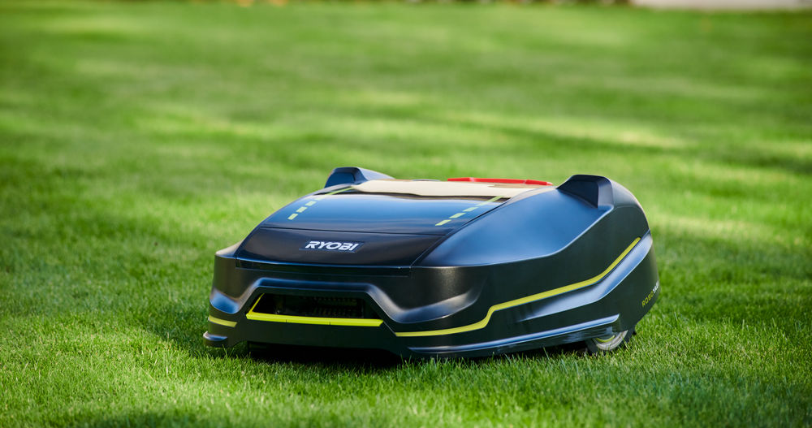
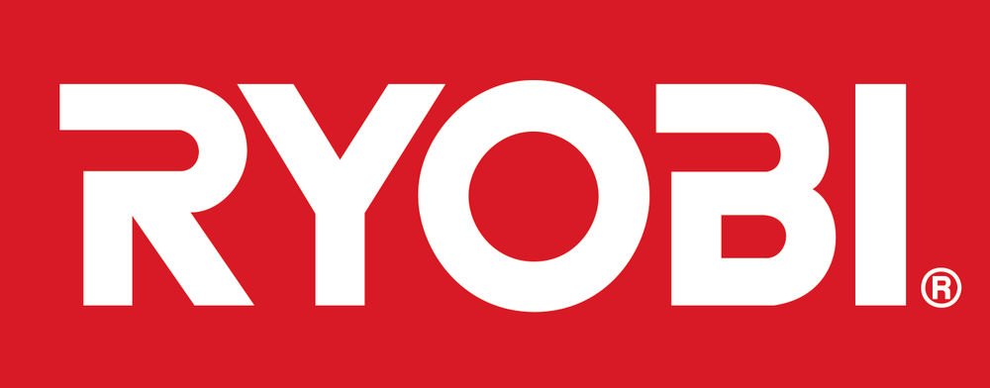
ROBOYAGI
RYOBIn ensimmäinen robottiruohonleikkuri!

RYOBIn uusi ROBOYAGI-robottiruohonleikkuri helpottaa nurmikonleikkuuta puutarhan
kaltevuudesta ja koosta riippumatta!

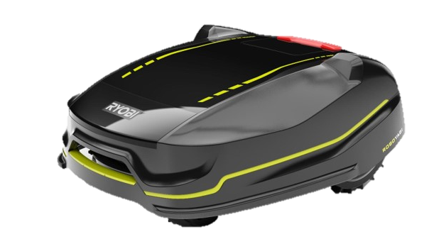

ROBOYAGI-ruohonleikkuri huolehtii nurmikon leikkaamisesta, joten sinä voit rentoutua ja nauttia puutarhastasi. Mutta mikä parasta, ROBOYAGI leikkaa nurmikon nopeasti ja saa sen näyttämään terveemmältä koosta ja mäkisyydestä riippumatta.

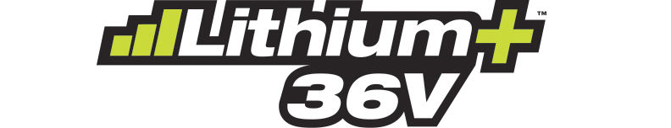
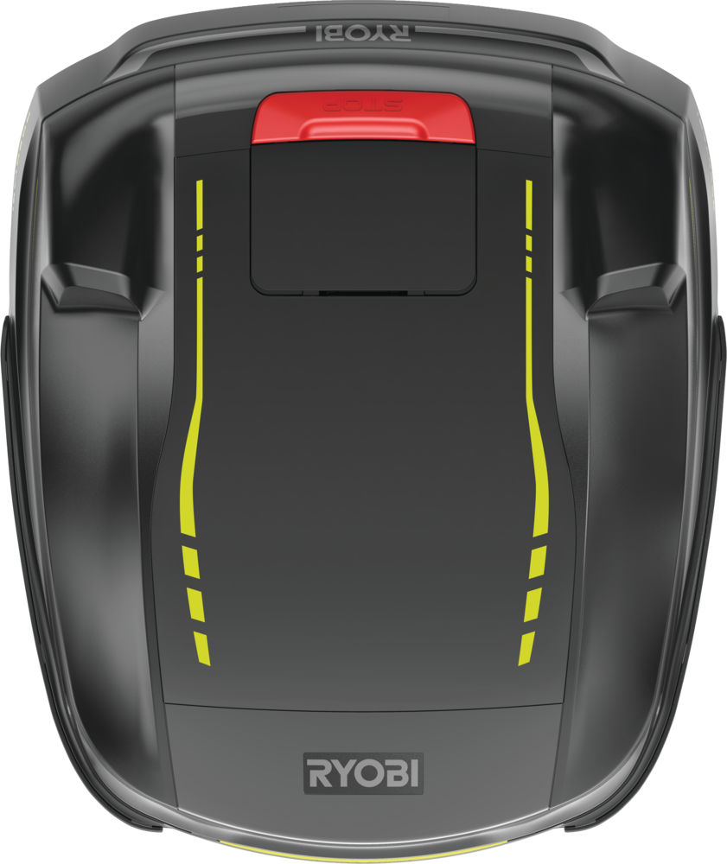
ROBOYAGI-ruohonleikkurin leikkuukapasiteetti on 26 cm, eli se leikkaa leveämmältä alueelta kuin markkinoilla olevat robottiruohonleikkurit yleensä. Lisäksi sen akku kestää markkinoiden muita vaihtoehtoja pidempään, ja latautuu niitä nopeammin. Suuremman leikkuuleveyden ansiosta ROBOYAGI voi leikata suuremman alueen yhdellä latauksella, joten ruohonleikkuu käy tavallista nopeammin ja tehokkaammin. ROBOYAGI selviää ongelmitta myös epätasaisista nurmikentistä, sillä se pystyy liikkumaan ja leikkaamaan jopa 45 % rinteillä (24°).
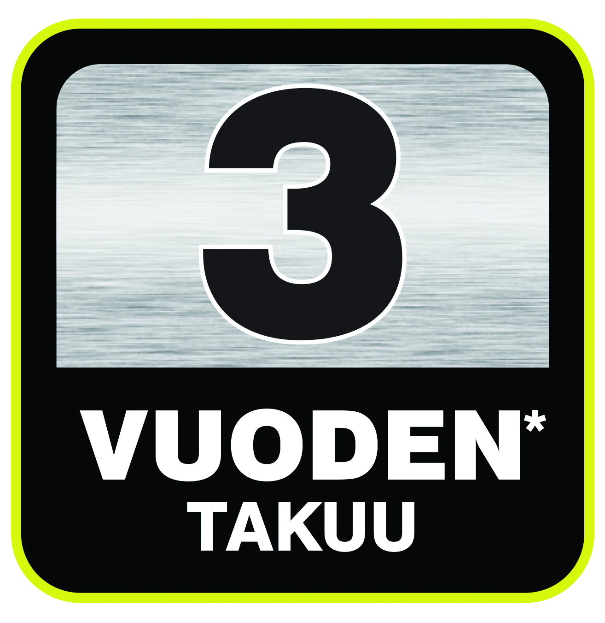
ROBOYAGIn tapa leikata ruohoa – silppuaminen – edistää todistetusti tiheämmän nurmikon muodostumista ja vähentää sammaleen sekä rikkaruohojen kasvua. Siten nurmikko näyttää tavallista vihreämmältä ja terveemmältä.

ROBOYAGI
Ruohonleikkureista tulee monesti mieleen melu. ROBOYAGI on erilainen. Supertehokkaiden hiiliharjattomien moottoreiden ja innovatiivisen leikkuumekanismin ansiosta ROBOYAGI on perinteistä ruohonleikkuria hiljaisempi. Itse asiassa sen melutaso on tavallista keskustelua alhaisempi.

ROBOYAGI-ruohonleikkuri pystyy leikkaamaan säässä kuin säässä sen elektroniikkaa sateelta ja kosteudelta suojaavien tiivisteiden ja koteloinnin ansiosta.

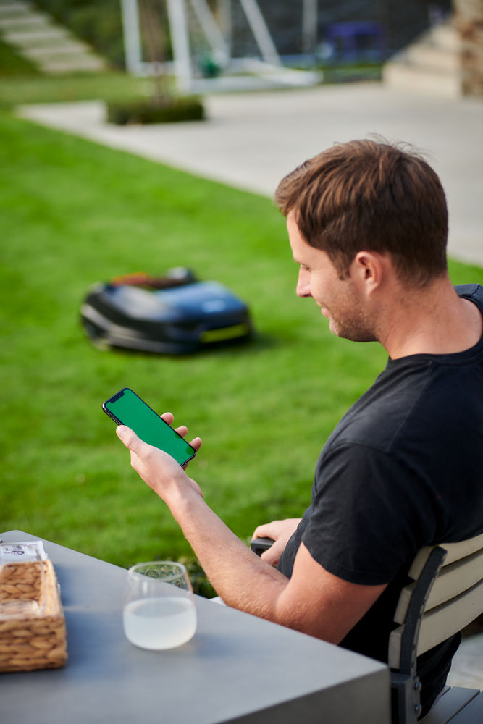
ROBOYAGI sisältää vakiona Wi-Fi-yhteyden. IOS- ja Android-laitteille on saatavana ilmainen sovellus, jonka kautta voit ohjata ruohonleikkuria älypuhelimella.

Kätevän sovelluksen avulla voit hallita ruohonleikkurin kaikkia toimintoja. Sen avulla voit määrittää leikkuun aloituspäivän ja -kellonajan sekä valvoa ruohonleikkurin toimintaa. Lisäksi sovellus ilmoittaa, kun terät on vaihdettava. Voit myös katsoa esittelyvideoita, tutustua usein kysyttyihin kysymyksiin sekä säätää ROBOYAGIn leikkuukorkeutta; mahdollisia korkeusvaihtoehtoja on yhdeksän välillä 20–60 mm.

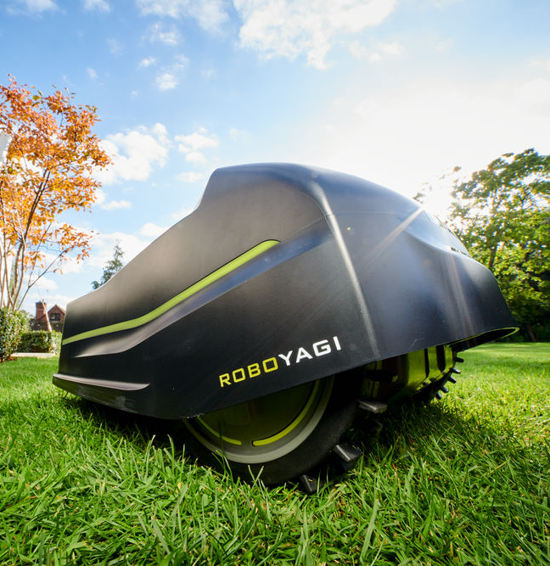
ROBOYAGI sisältää monia turvallisuutta parantavia ominaisuuksia. PIN-suojaus antaa mielenrauhaa varkauden varalta ja suojaa väärinkäytöltä. Terän pikapysäytys pysäyttää terän puolessa sekunnissa, kun ROBOYAGI nostetaan ylös. Ruohonleikkurin mukana toimitetaan vakiona teräsuoja.

ROBOYAGI-perusyksiköitä on vain yksi, mutta asennussarjoja on kolme eri kokoisille nurmikoille (enintään 800 m², enintään 1 200 m² tai enintään 3 000 m²). Tarjolla on siis sopiva ROBOYAGI-vaihtoehto puutarhan koosta riippumatta.
ROBOYAGI

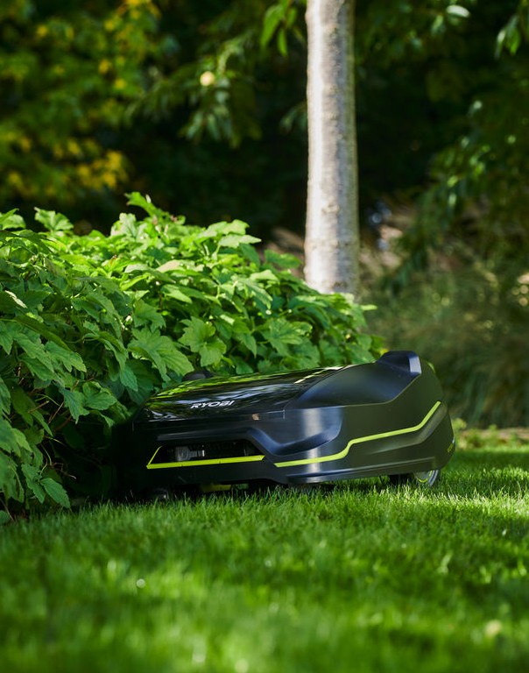
ROBOYAGI-ruohonleikkuriin on tarjolla monia lisävarusteita, kuten ulkoreunan leikkaamisessa auttava trimmerimoduuli ja rajakaapelin liittimiä.

Ryobi®-työkalut on luotu kestämään. Sen vuoksi ROBOYAGI-robottiruohonleikkurilla on 3 vuoden valmistusvirhetakuu*.

ROBOYAGI-ruohonleikkurin tekniset tiedot:
Teho | 36 V
Leikkuuleveys (cm) | 26
Nurmikon enimmäiskaltevuus | 45 % / 24°
Leikkuukorkeus (mm) | 20–60
Terämoottorin nopeus (rpm) | 3500
Mitattu äänitaso (dB(A)) | 58
Laturi | Kyllä
Telakka | Kyllä
Tuotenumero | 5133004368
EAN-koodi | 4892210173492

Asennussarjat:

Mallikoodi | RIK800 | RIK1200 | RIK3000
Puutarhan koko | Enintään 800 m² | Enintään 1200 m² | Enintään 3000 m²
Keskimääräinen leikkuuaika (min.) | 90 | 120 | 160
Keskimääräinen latausaika (min.) | 30 | 52 | 80
Rajakaapeli (m) | 150 | 200 | 300
Tappien määrä | 275 | 225 | 200
Mukana toimitettavien akkujen määrä | 1 | 1 | 1
Akun kapasiteetti (Ah) | 1 x 1,5 | 1 x 2,6 | 1 x 4,0
Tuotenumero | 5133004369 | 5133004420 | 5133004370
EAN-koodi | 4892210173508 | 4892210176097 | 4892210173515

